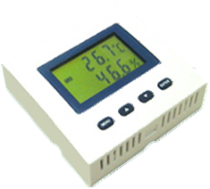

一、应用范围
VE-881 精密型温湿度传感器是采用最新半导体敏感器件设计，用于测量室内环境温度、湿度的一体化智能监控模块。产品具有显示直观、精度高、成本低、外形美观、安装方便等特点，而且具有专利技术的自恢复自校准功能，因此，产品测量精度高、长期稳定性好。有 RS485 接口、干节点输出接口、4-20mA 模拟输出等多种型号可供选择，为用户提供全系列温湿度监控解决方案，可广泛应用于通讯机房、IDC 数据机房、空调室、实验室、图书馆、办公室等室内场所的温湿度测量。

二、技术参数
产品型号 | VE-881
输出方式 | 开关量输出
工作电压 | 12VDC（6V～15VDC）
测量范围 | 温度范围 | -20℃～80℃ 或 -4℉～176℉
 | 湿度范围 | 0～100%rh
测量精度 | 温度误差 | <±0.5℃，在 25℃时测试。
 | 湿度误差 | <±5%RH， 在 25℃时测试。
告警输出性能 | 接口方式 | 光继电器输出
 | 触点电压 | <40V (AC peak or DC)
 | 最大電流值 | 100mA
 | 输出电阻 | <50Ω
EMC 指标 | EFT(脉冲群) | 差模±2KV
 | ESD(静电) | 接触放电±6KV ，空气放电±8KV
外形尺寸 | 80*80*30mm
质 量 | 250g

三、主要特点
- 采用最新专利技术敏感元件，具有自恢复自校正功能，精度高，一致性好；
- 大屏幕高亮度 LCD 显示，观察直观、操作简便；
- 具有温度单位选择：摄氏度(℃)、华氏度(℉)可设置，可在全球范围使用；
- 具有温度、湿度误差校正设置，方便进行定期校验；
- 具有温度、湿度告警范围设置，提供干接点告警信号输出，实现本地告警功能。
- 独特风道设计，电路温升不影响传感器检测性能；
- 外接端口具有抗电磁干扰设计，可靠性高；
- 电源输入具有防反功能，电源输入正负反接不损坏设备。
- 模块化结构，安装、维护方便。

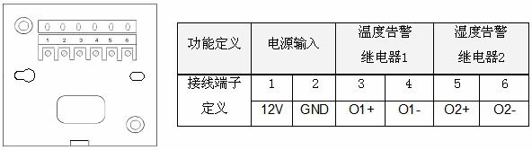
四、安装连接图
为防止传感器损坏，安装时需检查接线正确后，才能上电工作并测试相应功能。

五、基本功能描述

5.1、实时温、湿度显示
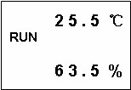
本温湿度传感器需检查接线正确后，才能上电工作。上电后若传感器工作正常， LCD 将显示采集的温湿度值。当室内温度无告警时，接线端子的 3-4 脚是常开状态；当室内湿度无告警时接线端子的 5-6 脚也是常开状态。

5.2、按键功能说明
本温湿度传感器设计有四个按键：菜单键、增加键、减少键、确认键，使用按键可设置相应的各种参数。
- MENU：在测量状态下按该键激活功能菜单。
- ▲ ：增加键，在功能菜单激活状态下，按此键进行数字增加。
- ▼ ：减少键，在功能菜单激活状态下，按此键进行数字减少。
- ENTER：当菜单处于激活状态，按该键表示确认选择。
参数设置包括：温湿度告警门限设置、温度单位设置、误差校正设置。

5.3、温湿度单位设置
在温湿度显示界面下，同时按住“▲”和“ENTER”键约 3 秒后，进入温湿度单位设置流程，基本步骤如下：
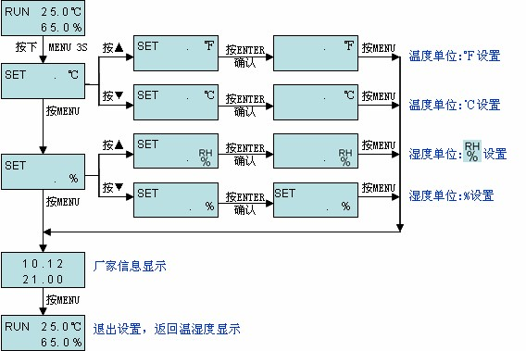

5.4、温湿度告警门限设置

在温湿度显示界面下，按住“MENU”键约 3 秒后，进入温湿度告警门限设置，基本步骤如下：
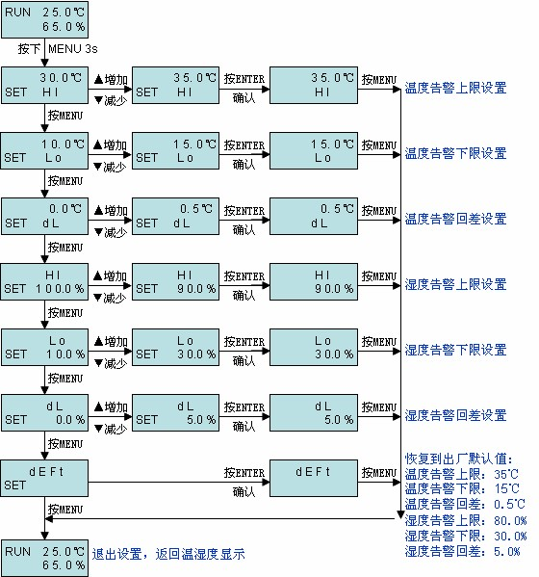

告警输出功能：
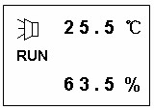
当室内测量的温、湿度值大于上限告警值，或者低于下限告警值时将产生告警输出。当温度值发生告警时，接线端子的 3-4 脚输出闭合；当湿度值发生告警时，接线端子的 5-6 脚输出闭合；LCD 屏会出现告警指示 —“告警喇叭”符号闪烁，温度或湿度显示值也同时闪烁，闪烁频率约 1S。

5.5、误差校正设置
在温湿度显示界面下，同时按住“MENU”和“ENTER”键约 3 秒后，进入温湿度校正设置流程，基本步骤如下：
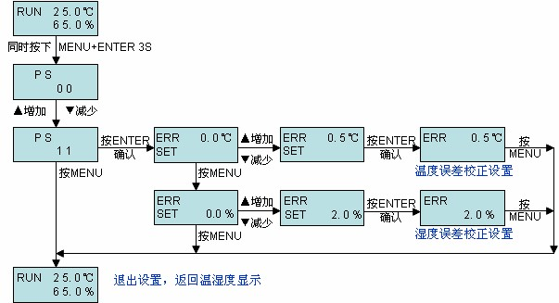

六、注意事项
- 安装传感器的位置与空调送风口的水平距离应大于 1.5m，至顶棚送风口的距离应大于 0.5m，以避免空调直接送出的冷气直吹传感器，造成传感器测到的温湿度不稳定。
- 为了防止隔离地板下冷空气通过线槽影响传感器真实测试，线槽上端口处加接 PVC 终端头，或将传感器安装在线槽侧面为宜。

